济社小程序需求分析规约

目录

修订历史: 2

1. 引言 2

2. 功能需求 3

2.4.1. 功能建模 6

2.4.2. 数据建模 12

2.4.3. 行为建模 14

3. 非功能需求 17

3.1 数据容量需求 17

3.2 性能需求 18

3.3 输入输出要求 18

3.4 安全性需求 18

3.5 兼容性需求 18

4. 运行环境规定 18

4.1. 设备 18

4.2. 支持软件 18

4.3. 接口 19

5. 需求跟踪 19

# 

# 修订历史:

|  |  |  |  |
| --- | --- | --- | --- |
| **编写日期** | **版本** | **说明** | **作者** |
| 2018.11.25 | 1.0 | 初始编写完成项目引言，非功能需求运行设备规定 | 李庆国 成佳杰 |
| 2018.11.26 | 1.1 | 完成系统整体流程以及系统体系结构设计 | 施泽贤 成佳杰 |
| 2018.11.28 | 1.2 | 完成需求分析中的  功能建模数据建模以及行为建模 | 施泽贤  杨财辉  成佳杰 |

# 1. 引言

1.1. 背景

如今的社团管理使用的工具主要是聊天通讯软件和各种办公软件，其中每一款工具大都提供了超出社团管理需求的功能，但是又不能囊括所有社团管理需求，管理者在手动整合这些工具的过程中，花费了大量时间精力。因此需要一款集成社团管理常用功能的工具来使得社团管理更加便捷。

1.2. 参考资料

[1] Tencent.[EB/OL]. 微信小程序开发文档.https://developers.weixin.qq.com/

1.3. 假定和约束

开发期限：截至2019-1-9

开发环境：使用微信web开发者工具开发

运行环境：运行于微信的小程序平台

1.4. 用户的特点

本系统主要针对拥有社团管理需求的大学社团群体，主要使用人群为大学生，分为社长，社团管理者，社员等角色。

该类人群一般拥有足够的知识水平，拥有较高的活跃度。社长及社团管理员希望管理社团更为简便快捷，对系统的功能需求较高。社员一般希望使用该系统不会过于复杂，容易上手。

# 2. 功能需求

2.1. 系统范围

本项目产品是一个移动端的微信小程序，目标是为社团管理者提供人事管理，活动管理和投票管理等功能，为社团成员提供报名活动和参与投票的功能。本项目将初步服务于学校内的社团，所有的学生都可以在小程序上进行注册，开始活动。未来将支持更多的社团或者学生在小程序上自行创建与申请社团，甚至支持其他学校的社团活动。

2.2. 系统体系结构

系统总体架构图

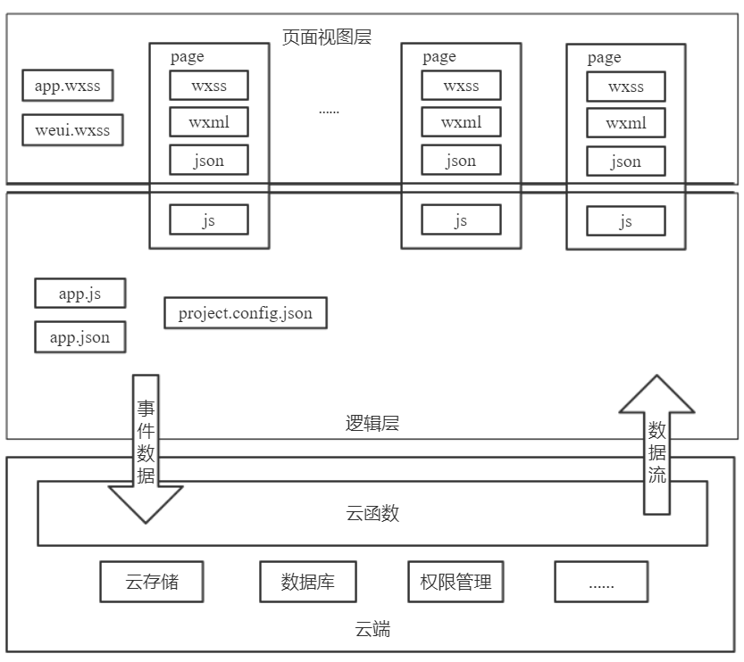

该系统使用的是小程序开发框架。该框架提供了自己的视图层描述语言 WXML 和 WXSS，以及基于 JavaScript 的逻辑层框架。框架可以让数据与视图非常简单地保持同步。当做数据修改的时候，只需要在逻辑层修改数据，视图层就会做相应的更新。用户可通过在逻辑层发起请求，即可访问云函数或直接访问云数据库，云存储，并返回数据流。

2.3. 系统总体流程

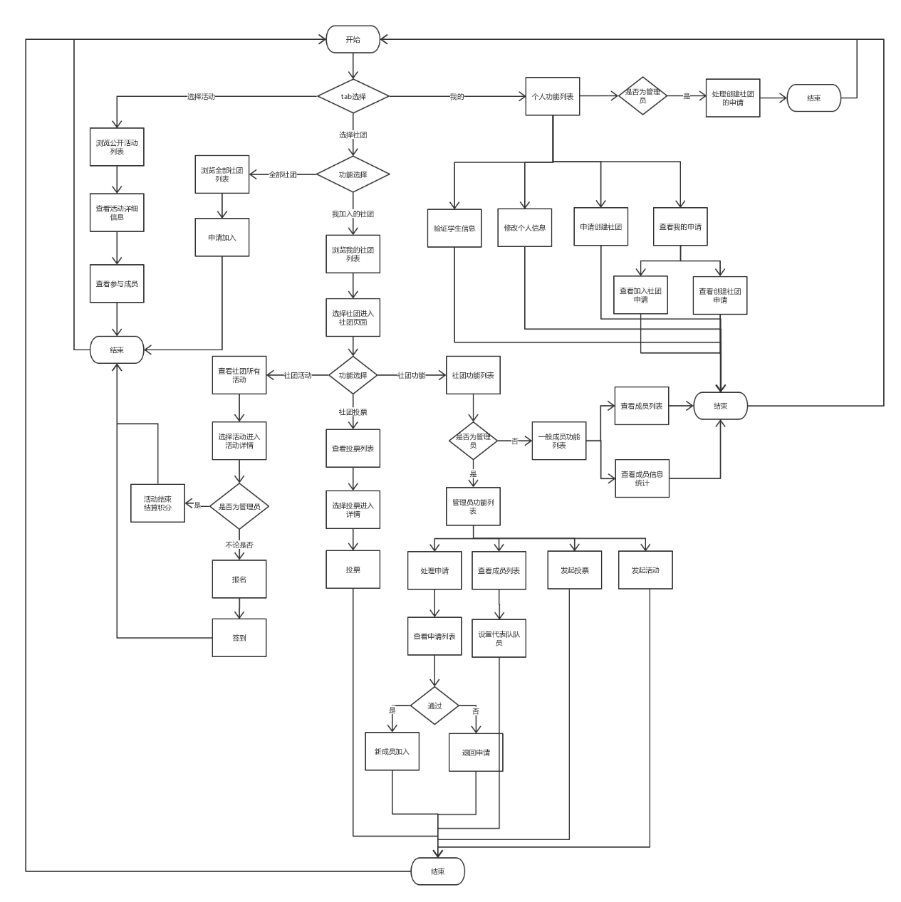

在首页可以选择三大类功能：活动、社团与我的。在活动页面显示的是所有社团公开的活动，点击可以查看活动详情与参与成员。在社团页面，可以选择查看全部社团，并且可以选择申请加入；也可以选择查看自己加入的社团，点击可以进入社团内部页面。在我的页面，可以选择个人功能，其中有学生验证、个人信息修改、创建社团与查看申请，申请包括加入社团的申请与创建社团的申请；如果是系统管理员的话，在此处可以选择进入社团创建处理页，选择通过或者退回。

在社团内部页面，同样分为三个功能：活动、投票与功能。活动页面显示所有社团发起的活动，同时在社团内进入活动详情页的话，会显示报名、签到与活动结算（管理员限定），报名之后在固定时间段内可以签到，活动结算则会结束活动并结算成员积分。投票页面显示所有社团发起的投票，点击进入可以参与。功能页面显示成员功能和管理员功能（管理员限定），成员可以查看成员列表与成员统计，管理员可以在成员列表页选择管理成员，另有发起投票、发起活动和处理申请三项功能。

2.4. 需求分析

### 2.4.1. 功能建模

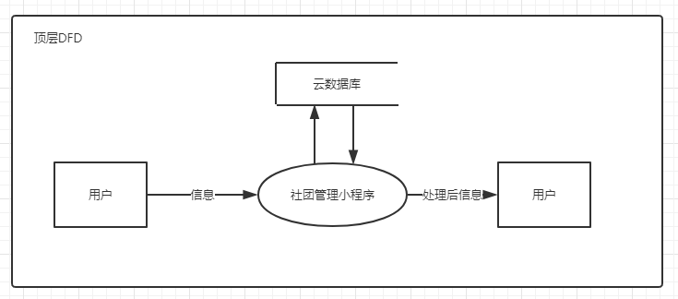

程序中DFD分为三层，顶层表示程序由用户提交信息，经过程序处理、上传数据库、读取之后再展现给用户。

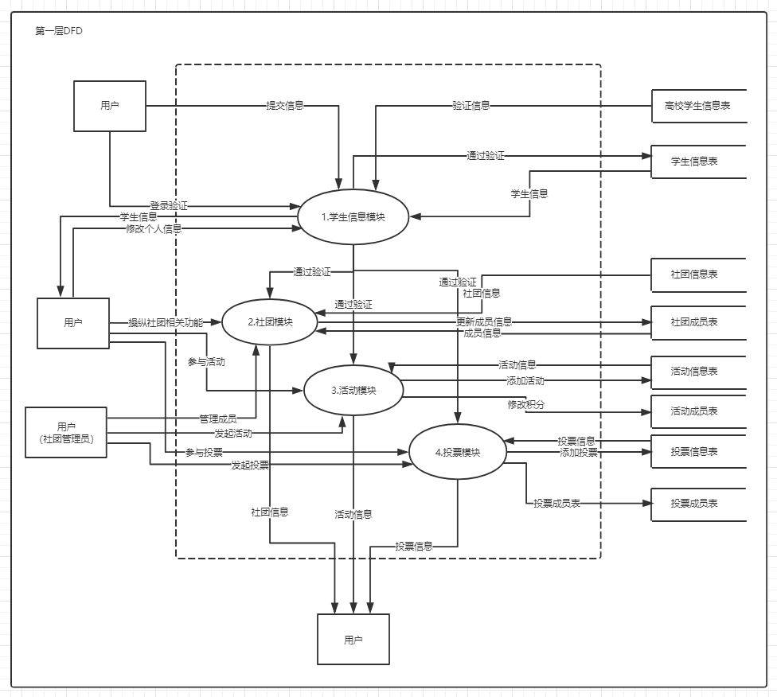

如图，第一层DFD将小程序分为了四大类模块，分别是学生信息模块、社团模块、活动模块和投票模块，分别对应着各自相关的数据库，并且执行对应操作后将数据反馈给用户。学生信息模块主要控制用户的认证、登录、个人信息修改等，社团模块主要包括社团信息、社团成员部分的操作，活动模块主要包括发布、参与，投票模块主要包括发布、投票。以下是第二层DFD。

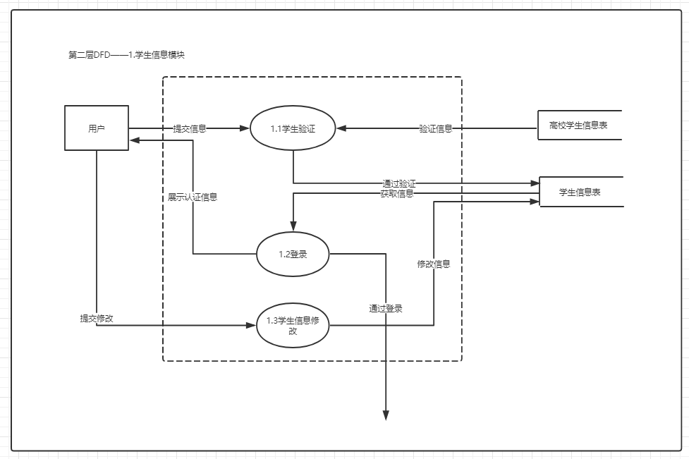

学生信息模块分为三个小模块，分别是学生认证、登录和学生信息修改。要使用本程序所提供的功能，学生认证是必要的。学生认证调用高校的学生数据库，用户信息一致则通过认证，并将学生信息存入学生信息表。认证后在登录小程序的时候就会自动从学生信息表中读取认证信息，若存在认证信息则登录通过。学生信息修改是修改学生信息表中除学号与姓名的数据。

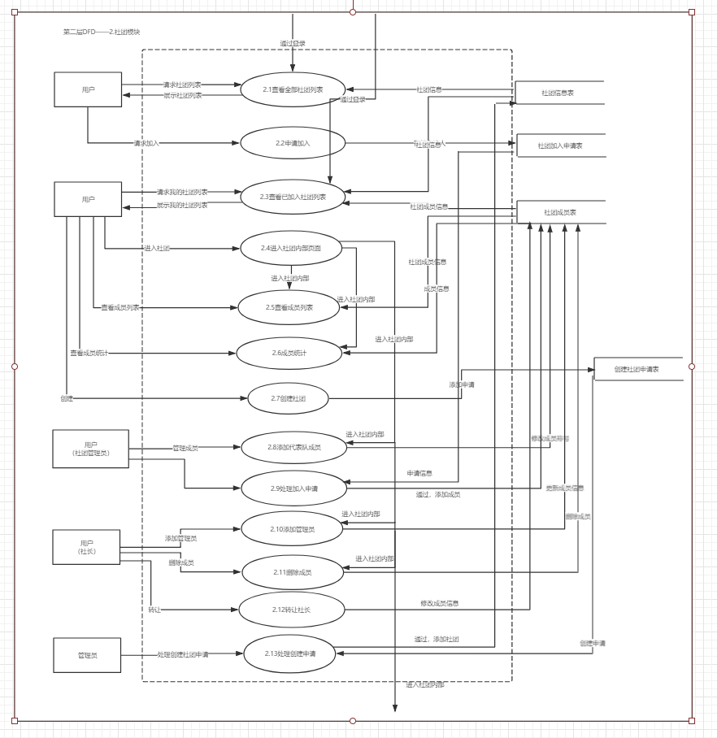

社团模块包含的功能最为复杂。对于一般用户而言，可以在首页查看全部社团的信息，并可申请加入，申请后自动在申请表中添加记录。用户在认证后也可以查看自己加入的社团，并且可以进入社团内部页面，这里有更多的功能。首先，用户可以查看成员列表，并且可以查看该社团内的成员数据统计，如籍贯、年龄等等。

一般用户可以在首页选择创建社团，填写信息后提交至创建申请表，系统管理员可以进行查看与审核，通过后自动在社团信息表中添加记录。

社团管理员可以在社团页面选择处理申请，获取申请表，通过后将会在成员表中添加对应用户信息。也可以在成员列表中选择将一名或多名成员设置成代表队成员，这将会更改成员在表中的称号属性。

社长拥有管理社团的最高权限，除了社团管理员的功能之外，社长还可以添加管理员，这将会改变成员在社团内的权限；删除成员可以将一名或多名成员移出社团成员表；转让社长可以降低自己的权限并且将另一名成员权限提升至社长级别。

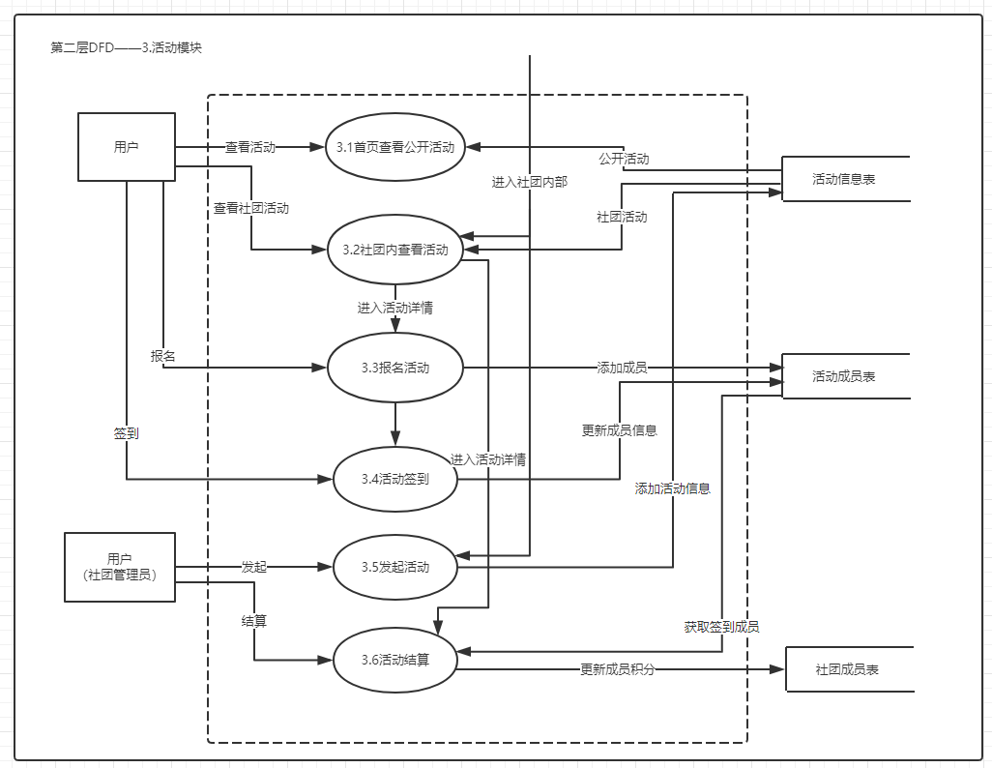

活动模块中，任何用户可以在首页看到社团设置为公开的活动，并点击查看详情，这将会从活动信息表中取出所有设置为公开的活动。

加入社团的用户可以在社团内查看所有该社团发布的活动，从此入口进入活动详情的时候会出现报名按钮，报名后在固定时间段可以在相同页面进行签到操作。进行过签到的社员会在社团管理员活动结算后获得积分。

社团管理员可以在社团内发起活动，可以选择是否需要报名或者签到，同时可以设置签到后可以获得的积分数。活动结算后活动关闭。

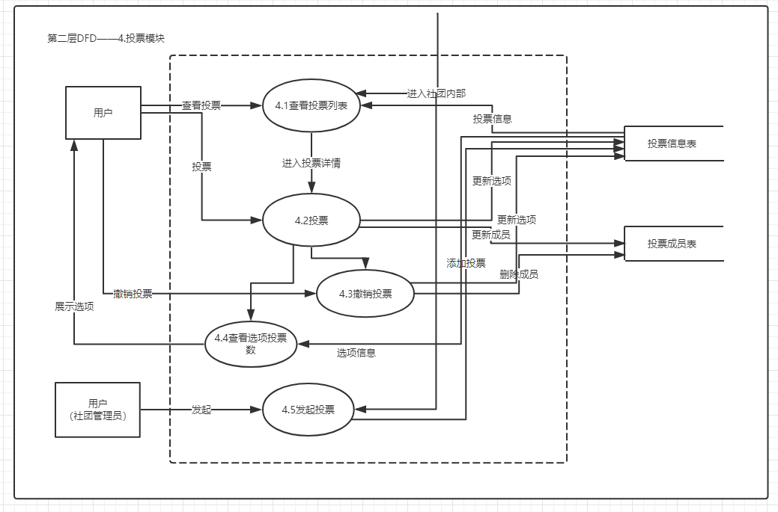

在投票模块中，社团成员可以在社团内查看投票并查看详情，随后可以进行投票操作（支持多选），投票后将会更新投票信息表，并且显示选项的投票数。对于设置成可以撤销投票的投票，成员在投票后可以撤销自己的投票。

社团管理员可以在社团内发布投票，可以设置选项数量（不超过15个）、是否单选、是否可以撤销，这些信息都将存入投票信息表。

### 2.4.2. 数据建模

ER图

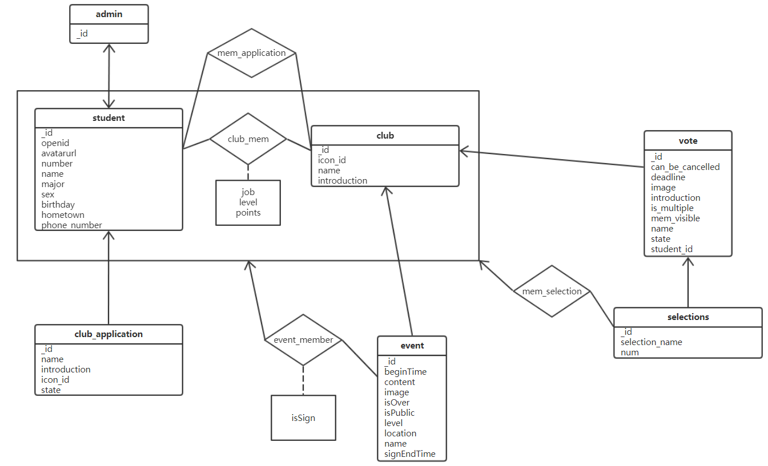

关系模式图

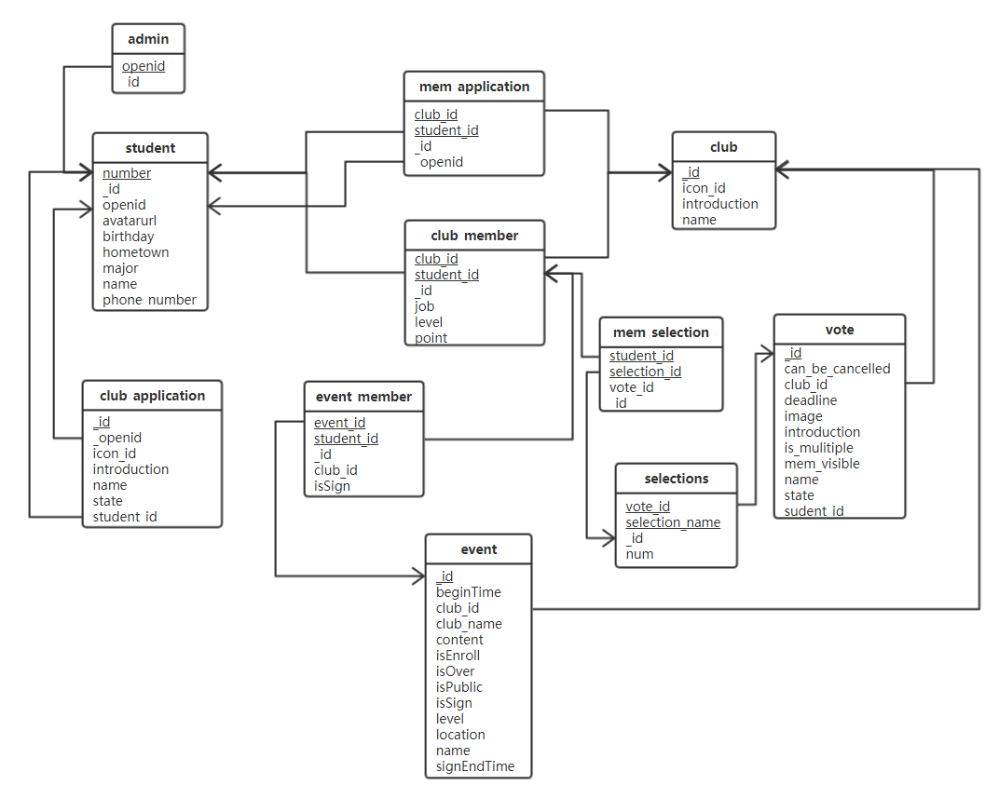

系统将管理员标识信息存储”admin”中。在用户注册后信息存储到”student”表中。

将社团创建申请存储在”club_application”表中，社团申请一经通过，即将新社团信息存储到”club”表中并删除”club_application”对应记录，并在”club_member”表中将申请者设为社长；若系统管理员拒绝申请，则将”club_application”表中状态置为拒绝，其中，”club_member”用于存储社团成员信息。

”mem_application”用于存储学生加入社团申请，一经社团管理者确认，无论是否通过，都将删掉该表对应记录，如果通过申请，则将该表对应数据添加到”club_member”中后再删除。

社团中创建的活动存储在”event”表中，用”event_member”表来存储社团成员报名活动的列表及状态。类似的，社团中创建的投票存储在”vote”表中，用”selections”存储投票的各个选项，用”mem_selection”存储社团成员的投票记录。

### 2.4.3. 行为建模

发起投票状态图

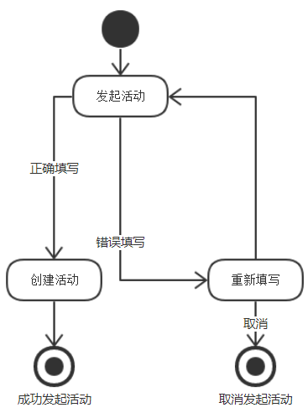

社团管理者发起投票后，根据是否填写正确进入不同状态。若填写正确则进入结束状态，成功发起投票；若填写错误，则进入重新填写状态，如果不想继续发起投票，则取消，进入结束状态，取消发起投票；若想继续发起，则可重新填写。

发起活动状态图

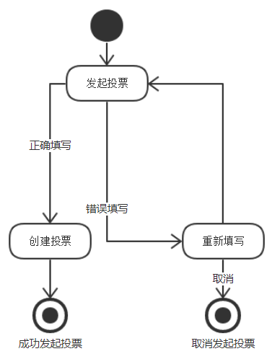

社团管理者发起活动后，根据是否填写正确进入不同状态。若填写正确则进入结束状态，成功发起活动；若填写错误，则进入重新填写状态，如果不想继续发起活动，则取消，进入结束状态，取消发起活动；若想继续发起，则可重新填写。

参与投票状态图

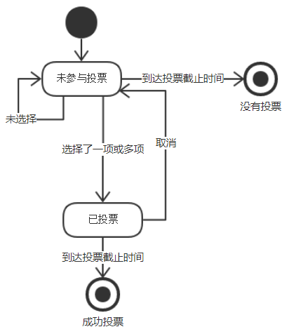

社团成员参与投票，初始为未投票状态。点击确认投票后，根据是否进行了选择进入不同状态。若没有选择，则自反为未参与投票状态；若选择了一项或多项，则进入已投票状态，若在投票截止时间之前取消投票，则返回未参与投票状态，若已投票并到达投票截止时间，则进入结束状态，成功投票。若未参与投票且到达投票截止时间，则进入结束状态，没有投票。

参与活动状态图

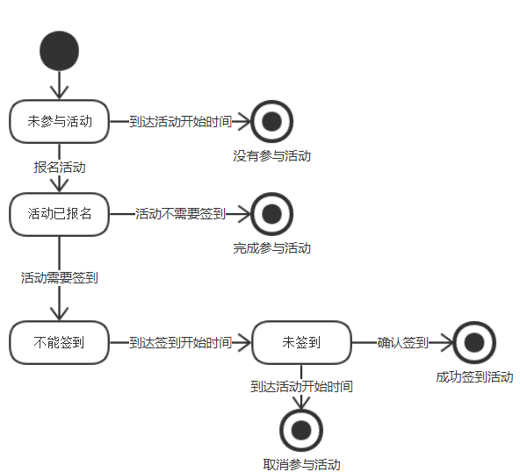

社团成员参与活动，初始为未参与活动状态。报名后，进入活动已报名状态，进而根据活动的属性进行进一步状态迁移。若活动不需要签到，则进入结束状态，完成参与活动；若活动需要签到，则进入不能签到状态。在到达活动签到开始时间后，进入未签到状态。确认签到后，则进入结束状态，成功签到活动；若到达活动开始时间且为签到，则进入结束状态，取消参与活动。

# 3. 非功能需求

## 3.1 数据容量需求

系统可以存储50G的资源文件（如社团图片，活动图片，投票图片等）。数据库可以存储5G的数据。

## 3.2 性能需求

系统对于一次操作需在0.2s内做出反应并回馈。对于时间类型数据，需要可以支持秒级精度（不一定所有时间数据都会精确到秒）。

## 3.3 输入输出要求

对于用户输入的数据做出检查，需要满足数据规定的输入要求。

## 3.4 安全性需求

系统需对不同操作设置不同的访问权限，避免数据被非法侵入、修改。

## 3.5 兼容性需求

需对不同型号的手机做出兼容，防止出现显示错乱，数据错误。

# 4. 运行环境规定

## 4.1. 设备

该系统基于微信小程序，因此设备要求为可以运行微信的诸多智能手机。

## 4.2. 支持软件

该系统基于微信小程序，因此需要可以运行微信的iOS、安卓等手机操作系统。

## 4.3. 接口

获取微信登录信息（openid）

# 5. 需求跟踪

[..\sprint表格\ProjectEverySprintEstimation.xls](../sprint表格/ProjectEverySprintEstimation.xls)

[..\sprint表格\ProjectStoryBacklog.xls](../sprint表格/ProjectStoryBacklog.xls)

[..\sprint表格\SprintBacklog.xls](../sprint表格/SprintBacklog.xls)